Россия Федерациязындағы  Хакас Республика  Муниципальнай пÿдiстiн устағ-пастаа  Саяногорск город | 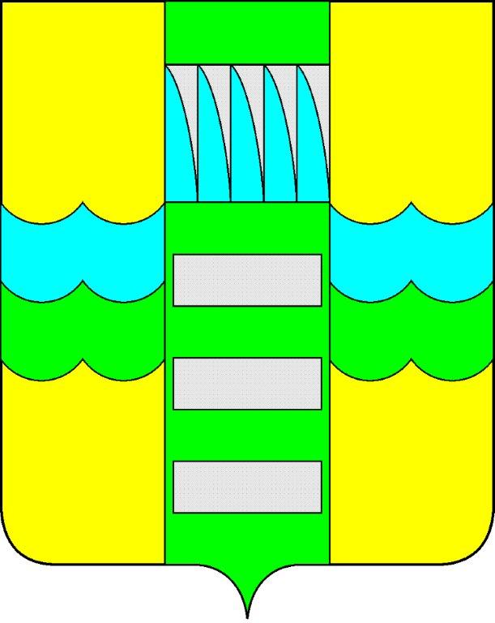 | Республика Хакасия в составе  Российской Федерации  Администрация муниципального образования  город Саяногорск

ПОСТАНОВЛЕНИЕ

от 14.12.2012 г. № 1929

О поощрении

На основании постановления Администрации муниципального образования город Саяногорск №248 от 21.02.2011г. «О Почетной грамоте Главы муниципального образования г. Саяногорск», протокола №42 от 11.12.2012г. комиссии по награждению Почетной грамотой Главы муниципального образования город Саяногорск, руководствуясь ст. 30, 32 Устава муниципального образования г. Саяногорск, утвержденного решением Саяногорского городского Совета депутатов 31 мая 2005 г. №35,

П О С Т А Н О В Л Я Ю:

- Наградить Почетными грамотами Главы муниципального образования город Саяногорск за высокий профессионализм в работе и многолетний, добросовестный труд и в связи 45-летия со дня образования муниципального бюджетного дошкольного образовательного учреждения муниципального образования г. Саяногорск детский сад комбинированного вида № 3 «Фонарик»:
- Сорокину Людмилу Юрьевну – воспитателя МБДОУ муниципального образования г. Саяногорск детский сад комбинированного вида №3 «Фонарик»;
- Матвееву Елену Валерьевну – учителя – логопеда МБДОУ муниципального образования г. Саяногорск детский сад комбинированного вида №3 «Фонарик».
- Информационно-аналитическому отделу (Михалева Е.Ю.) подготовить почетные грамоты и опубликовать данное постановление в СМИ.
- Контроль над исполнением данного постановления возложить на управляющего делами Администрации муниципального образования г. Саяногорск (Клундук В.П.).

Глава муниципального  образования г. Саяногорск | Л.М. Быков

